Pomáháme dětem

Naše nakladatelství se před mnoha lety stalo patronem Dětského domova v Sedloňově. Později jsme spolupráci rozšířili o Dětský domov v Nechanicích a v současné době se snažíme dětem z obou domovů dělat radost nevšedními zážitky. Obrátili jsme se na tváře, které děti znají z televizních obrazovek, a požádali jsme je, jestli by mohly domovy navštívit a s dětmi si popovídat. A protože se mezi herci najde mnoho těch, kteří jsou nejen známí, ale hlavně mají srdce na pravém místě, prožily děti z obou domovů už mnoho krásných chvil. A samozřejmě nejen s herci, ale i s dalšími skvělými lidmi, kteří spolupráci s těmito dětmi nepovažují za ztracený čas.

Pokud se k nám chcete připojit, můžete pomoci i vy. Jak? Je to jednoduché. Pokud vám doma zbývají nějaké věci na ruční práce – korálky, látky, zbytky přízí, barvy, modurit, čtvrtky, provázky, lepidla, kůže – prostě cokoli, co se dá zužitkovat při rukodělné práci, ale také třeba starší sportovní vybavení, které už vaše děti nepotřebují, můžete to po dohodě na mailu redakce@nakladatelstvi-brahova.cz zaslat k nám a my už se postaráme, aby se vše dostalo do správných rukou. Stejně tak pokud můžete dětem nabídnout jiné nevšední zážitky – návštěvy zajímavých míst, pobyty a podobně.

A kdo nás už podpořil? Podívejte se na následující obrázky.
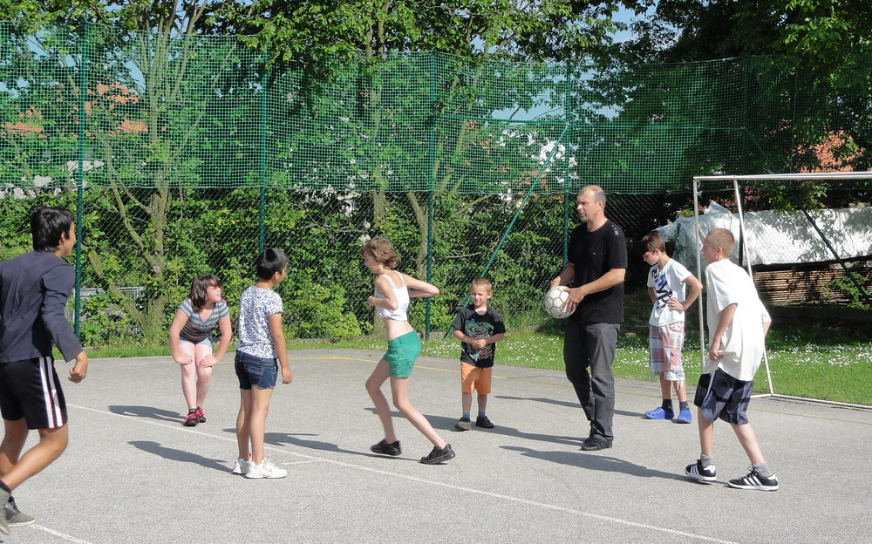

Zahrát si fotbal s Petrem Rychlým bylo pro děti velkým zážitkem. Nechybělo samozřejmě ani povídání.

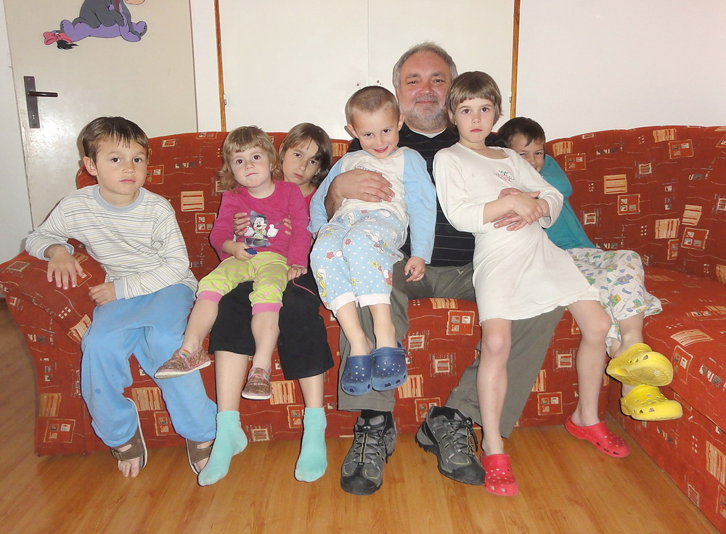

Rovněž Vašek Svoboda se stal miláčkem dětí. Zvláště těch nejmenších, kterým pomáhal skládat přivezené hračky.

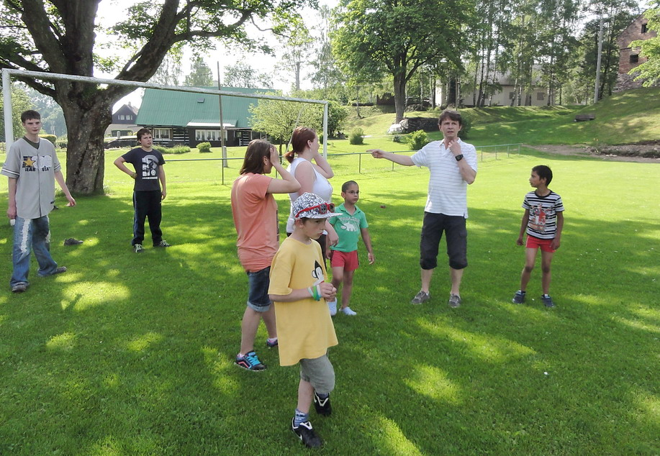
I Honza Šťastný vždy najde nějakou činnost, která se dětem líbí.

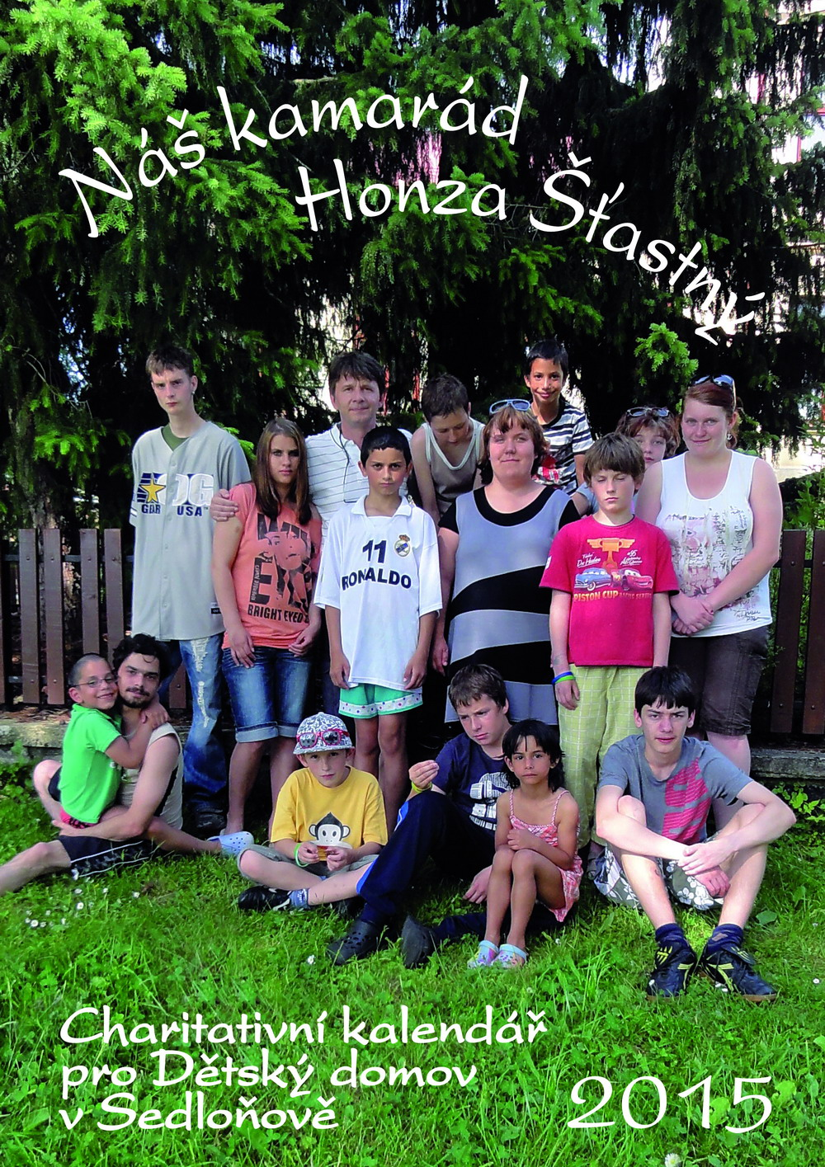

Společně všichni nafotili i charitativní kalendář o který byl velký zájem.

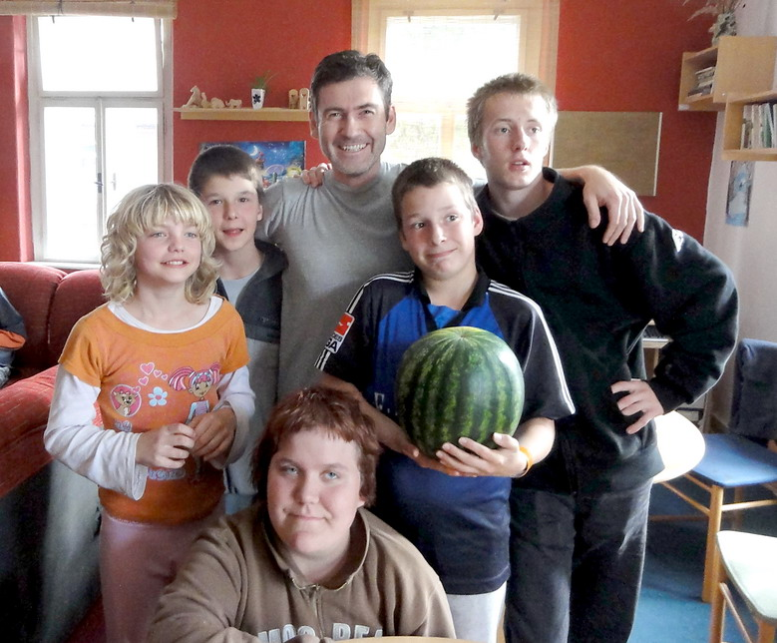

Děti navštívil i Radim Fiala. Protože bylo právě horké léto, přivezl jim kromě povídání o Ordinaci v růžové zahradě i šťavnaté melouny.

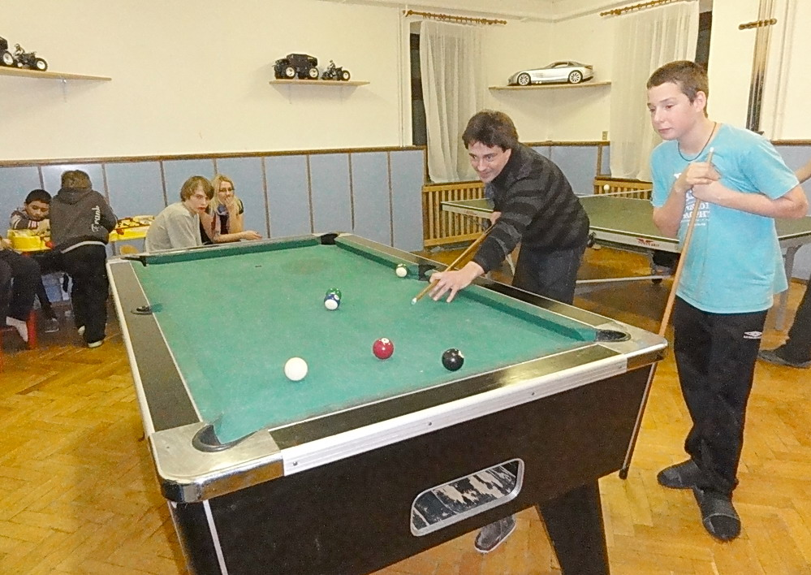

Saša Rašilov jezdí do domova pravidelně. Vždycky si s dětmi rád zasportuje nebo zahraje nějaké hry.

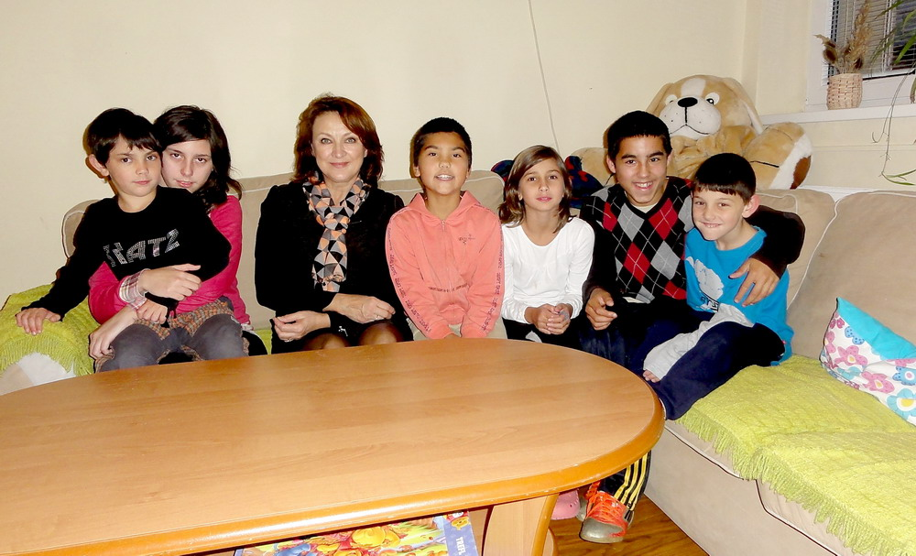
Povídání se Zlatou Adamovskou o práci na seriálu Ordinace v růžové zahradě se dětem moc líbilo.

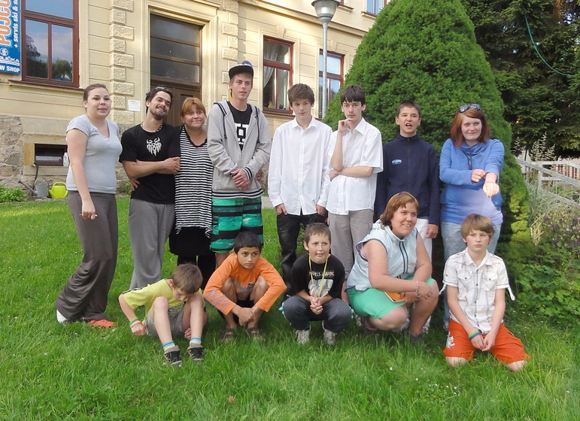

S Pavlou Tomicovou si děti povídaly nejen o seriálu Ulice, ale zažily s ní i spoustu legrace.

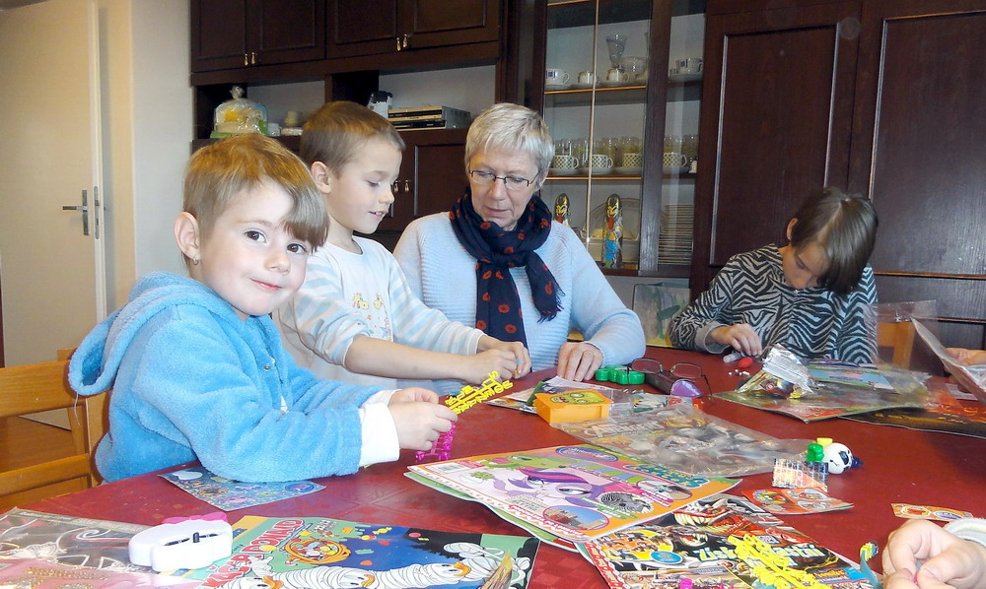

Děti potěšila i Dana Syslová, která se ukázala jako skvělá babička a s dětmi si udělala tvůrčí hodinku.

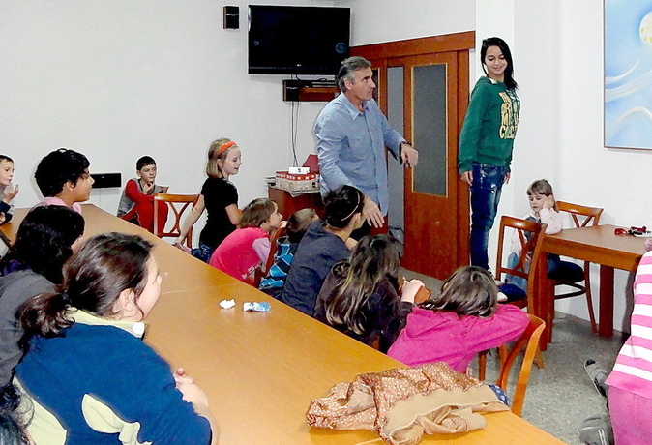

Honza Čenský si s dětmi zahrál na natáčení pohádky.

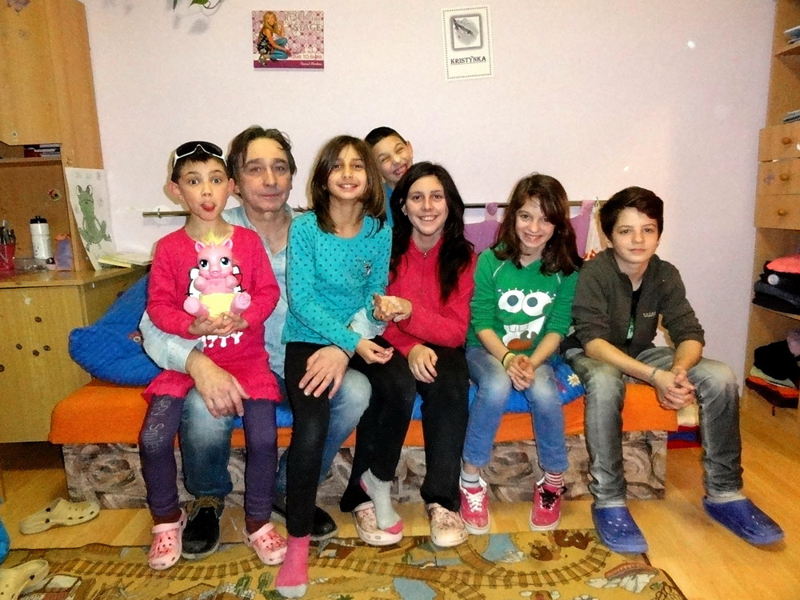
Ondra Pavelka dětem vyprávěl zážitky z natáčení populárního seriálu Ulice

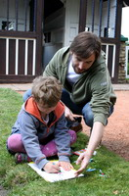

Zajímavá byla i akce, kterou jsme nazvali „Malování s Danem“. Za laskavého svolení majitele zámku v Novém Městě nad Metují pana Josefa Bartoně se děti rozběhly po zahradách a pustily se do malování na téma „Co mám rád“. Patronem byl tentokrát herec Dan Bambas, který chodil mezi nimi, radil, pomáhal a podporoval všechny, kteří si nevěřili.

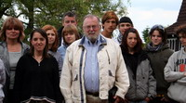

Mezi děti se přišel podívat i majitel zámku pan Josef Bartoň, který jim vyprávěl o životě na panství v době svého dětství, o emigraci v Kanadě a USA a o návratu do rodného sídla. O zajímavém vyprávění si děti povídaly ještě večer v domově.

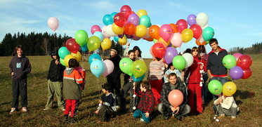
Na akci „Balonky přátelství“ se podílel i herec Jan Révai, kterého děti znaly především z filmu Rebelové a pak i ze seriálu Velmi křehké vztahy, jehož natáčení několikrát navštívili.

